**2024年中国(上海)国际功能糖技术交流会**

**隆重闭幕**

2024年中国(上海)国际功能糖技术交流会，于2024年6月18在上海长荣桂冠酒店隆重举行。此次交流会主要议题是功能糖，有70多家单位近130名代表参加，是历届会议中规模最大的一次。参会代表来自各淀粉糖厂、高校、国内外设备及辅料厂家，有广泛的代表性。大家在一起进行了广泛的交流，达到了预期的效果。

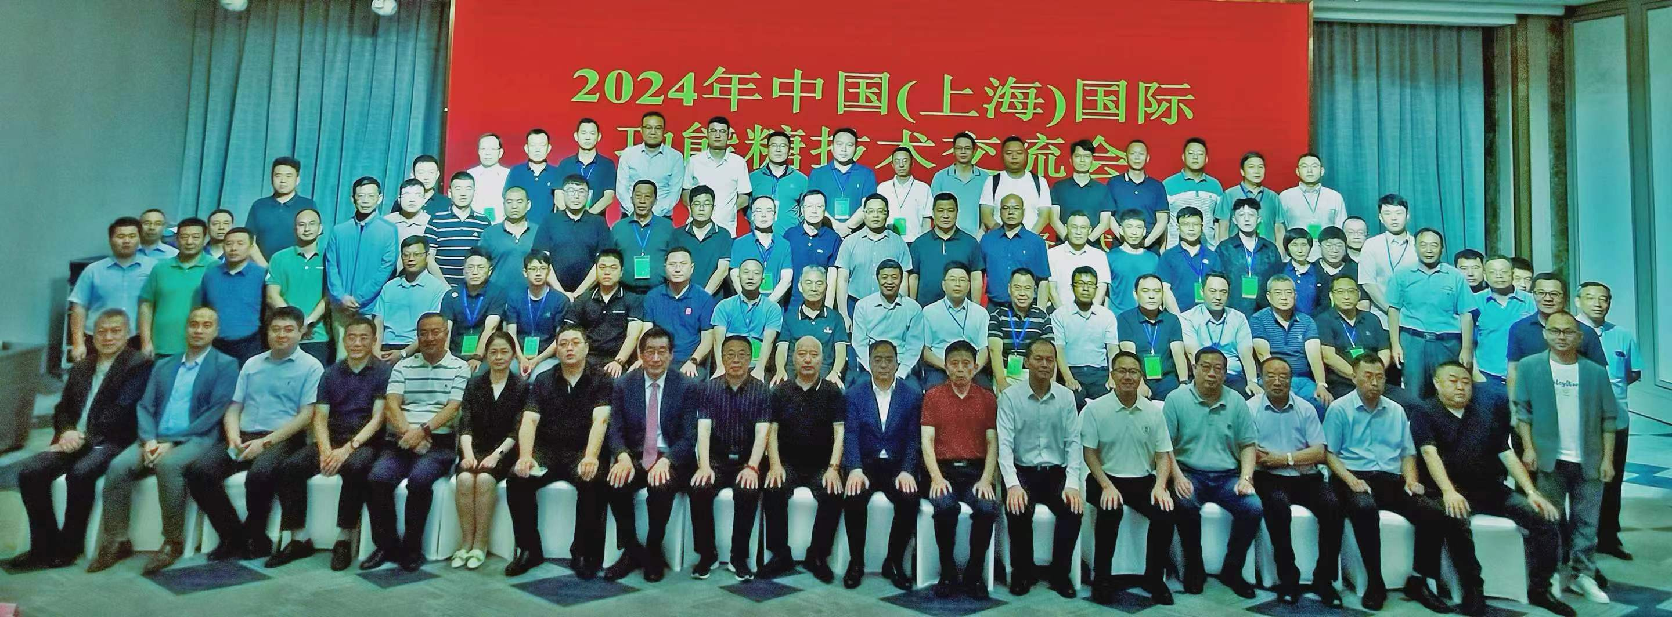

照片1：（2024功能糖技术交流会代表合影）

2024淀粉糖技术交流会由淀粉工业协会副理事长王兆光主持，协会理事长李义致开幕词，魏旭明秘书长作了《中国玉米及淀粉行业分析》的报告。功能糖分会举行了简短的理事会议。随后，进入了交流演讲环节。

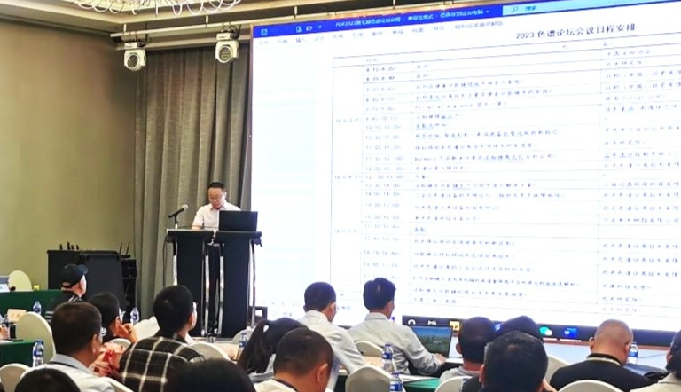

照片2：（李义理事长致辞）

魏秘书长的报告从政策、生产及市场全面分析了我国玉米、玉米淀粉及淀粉深加工的整体情况。指出淀粉糖是玉米淀粉深加工的主力，2023年淀粉糖达到了历史最高点1900万吨，稳居世界第一。

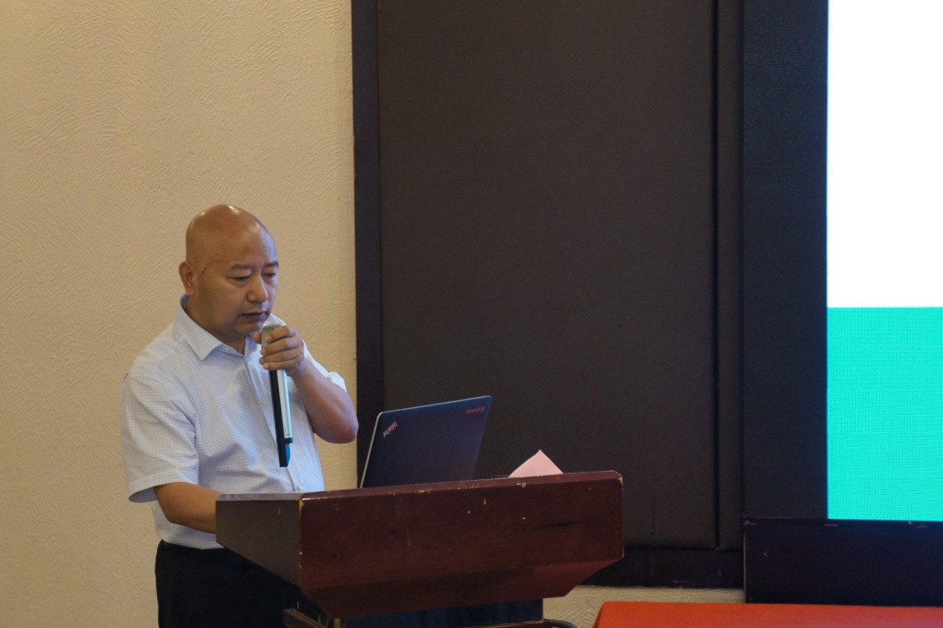

照片3：（魏秘书长做报告）

本次会议之所以人气很旺，主要是会议的议题-功能糖，符合与会代表的期待。大家有共识，普遍认为功能糖是我国淀粉糖未来的发展方向。会议紧紧围绕这个议题，从酶工程、生产工艺设备、市场容量、发展策略等方面全面论述了功能糖的现状与未来。

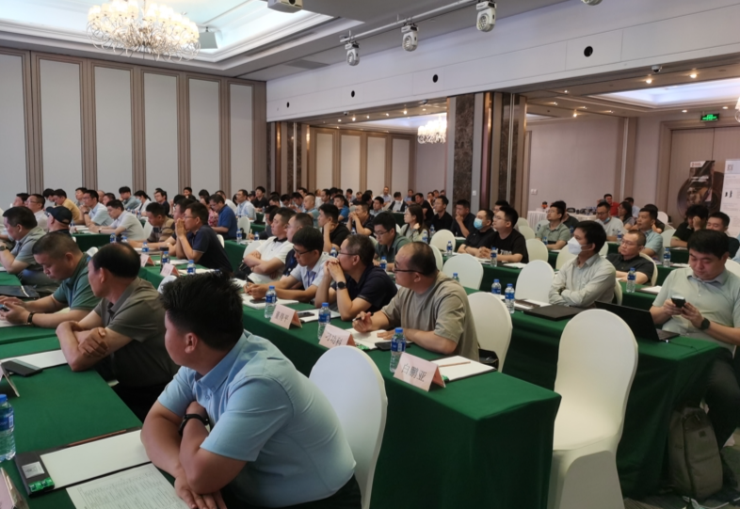

照片4：（与会代表）

江南大学顾正彪和吴敬教授、天津科技大学王正祥教授、齐鲁工业大学李灿教授分别展示了他们团队在功能糖酶工程方面的研究成果。会议预期未来海藻糖会首先迎来大发展，预计将有250万吨/年的市场容量，阿洛酮糖会紧随其后，预计有150万吨/年的市场容量。目前，母乳寡糖等高附加值的糖品已经在我国试生产。未来1000多种功能糖将为我国的功能糖领域提供极其广阔的开发前景。

会议认为，加强功能糖的宣传和应用开发是功能糖健康发展必要保障，垄断式发展功能糖不会取得好的效益，渐进式逐步扩产，多家共同开拓功能糖市场才是明智之举。祝愿我国的功能糖能健康稳定发展并引领世界潮流。

中国淀粉工业协会功能糖分会

2024-6-20